**2020-2021学期湖南省娄底市娄星区第二学期文化素质检测试卷**

**八 年 级 物 理**

（总分：100分 时量：60分钟）

|  |  |  |  |  |  |
| --- | --- | --- | --- | --- | --- |
| **题次** | **一** | **二** | **三** | **四** | **总分** |
| **得分** |  |  |  |  |  |

**一、选择题(本题共36分。每小题给出的选项中,只有一个是正确的,每小题选对得3分,错选或未选的得0分)**

1．游泳时用手、脚向后划水就能前进，使人前进的力的施力物体是

A．人 B．泳衣 C．水 D．人和水

2．关于力和运动，下列说法中正确的是

A．不受力的物体一定处于静止状态

B．物体运动状态改变时一定受到力的作用

C．物体受到力的作用时运动状态一定改变

D．处于静止状态的物体一定不受力

3．书包背带做得较宽是为了

A．增大压强 B．减小压强 C．增大压力 D．减小压力

4．一铁块在空气中称重为4.4牛，浸没在水中，弹簧秤的示数为3.4牛，则

A．铁块所受的浮力是4.4牛 B．铁块所受的浮力是3.4牛

C．铁块所受的浮力是7.8牛 D．铁块所受浮力是1牛

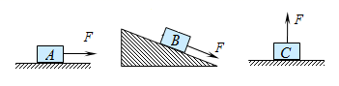5．如图所示，*m*A>*m*B>*m*C三个物体在同样大的力*F*作用下，都沿着*F*的方向移动距离*s*，比较力*F*对三个物体所做的功

A．一样多

B．对A做的功多

C．对B做的功多

D．对C做的功多

6．如图所示的厨房用品中，在使用时属于费力杠杆的是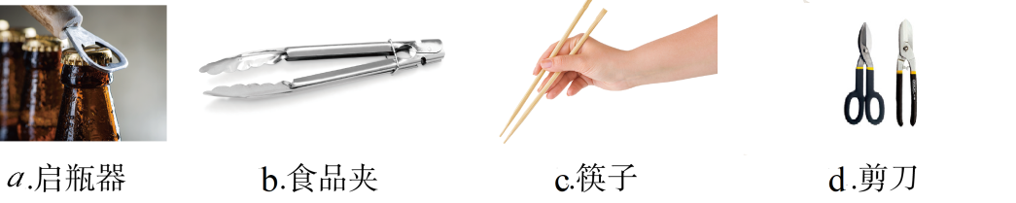

A．和 B．和 C．和 D．和

7．测一个6.2N的力时，应选用的弹簧测力计，最恰当的规格是

A．量程0—15N，分度值0.5N B．量程0—5N，分度值0.1N

C．量程0—10N，分度值0.2N D．上述三个弹簧测力计均可用

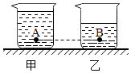8．如图所示，完全相同的甲、乙两个烧杯内装有密度不同的液体。在两烧杯中，距离杯底同高度处有*A*、*B*两点，已知*A*、*B*两点压强相等，则甲、乙烧杯底部所受到的液体压强*p*甲、*p*乙大小的关系为

A．*p*甲<*p*乙 B．*p*甲>*p*乙

C．*p*甲=*p*乙 D．条件不足，无法判断

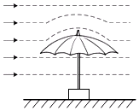9．如图所示，一把太阳伞固定在地面上，一阵大风吹来，伞面被“吸”，严重变形。下列有关这一现象及其解释，正确的是

A．伞面被向下“吸”，伞上方的空气流速大于下方

B．伞面被向上“吸”，伞上方的空气流速大于下方

C．伞面被向下“吸”，伞上方的空气流速小于下方

D．伞面被向上“吸”，伞上方的空气流速小于下方

10．小梦利用同一方块鉴别出不同液体密度大小关系（如图），当方块静止时两容器中液面恰好相平。下列分析正确的是

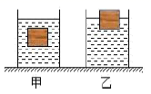A．方块在乙液体中受到的浮力大

B．方块两次排开液体的质量一样大

C．甲液体的密度比乙液体的密度大

D．甲液体对容器底部的压强较大

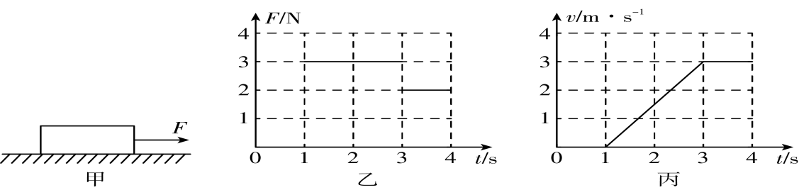11．小明学了力学知识后做了如下实验。他用方向不变的水平拉力*F*拉动放在水平地面上的物体，如图甲所示，并测出了物体的速度大小，绘制了图乙、丙所示的图像，图乙表示水平拉力*F*与时间*t*的关系，图丙表示物体的运动速度*v*与时间*t*的关系，结合已知条件及两图像可知，下列说法中正确的是

A．当*t*1=2s时，物体受平衡力作用

B．当*t*1=2s时，物体受到的摩擦力为3N

C．当*t*2=3.5s时，物体受到的摩擦力为2N

D．当*t*2=3.5s时，拉力的功率为8W

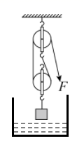12．如图所示，用滑轮组提升重物时，重200N的物体在5s内匀速上升了1m。已知物体在水面上方时拉绳子的力*F*为120N，如果不计绳重及摩擦，则提升重物的过程中

A．在水面上方时，滑轮组的机械效率是81.3％

B．物体在水面上方时拉力*F*的功率是24W

C．绳子自由端被拉下3m

D．动滑轮重40N

二、**填空题**(本题共24分,每空2分)

13．起重机用钢丝绳吊起重为3×104N的货物，当钢丝绳吊着货物静止时，这时钢丝绳对货物的拉力为___________N；当货物以2m/s的速度匀速直线向上提起时，此时拉力_____3×104N（选填“大于”、“小于”或“等于”）。

14．1654年，在德国某市的广场上曾经做过一个著名的_______________实验，从而证明大气有压强，下列事例中应用到大气压强的有___________（选填序号）。

A．用吸管吸牛奶 B．吸盘式挂钩 C．船闸

15．请比较以下浮力的大小：（已知铜的密度大于铝的密度，水的密度大于煤油的密度）

（1）同样重的两个实心铜块甲和乙，甲全部浸水中，乙全部浸煤油中，则______受到的浮力大；

（2）同样重的实心铝块和实心铜块，铜块浸没在煤油中，铝块浸没在水中，则______受到的浮力大。

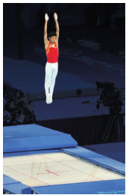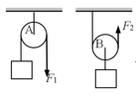16．如图所示，有一运动员正在做蹦床运动。在该运动中包含多次能量的转化，如运动员从最高处下落时重力势能转化为______能；与蹦床接触后，床面发生弹性形变从而具有了______能。（不计空气阻力）

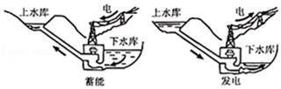

(第16题图） (第17题图） (第18题图）

17．如图所示，若物体所受重力均为50牛，不计滑轮重力及摩擦，当用力*F*2匀速提升物体时，力*F*2为______牛；若用力*F*1使物体匀速上升2米，力*F*1所做的功为______焦。

18．2016年浙江最大抽水蓄能电站在缙云开建．其工作原理如图所示，用电低谷时（如深夜），电站利用电网多余电能把水从下水库抽到上水库中储存起来；用电高峰时，再利用上水库中的水发电．

（1）蓄能时，水被抽到上水库中，电能转化为水的______；

（2）发电时，若该电站上水库可用于发电的库容量为7.86×106米3，上下水库平均水位差500米．上水库中可用于发电的水流到下水库，水的重力做功为________焦．

**三、作图与实验探究题**(本题共20分,其中19题2分,20题8分,21题10分)

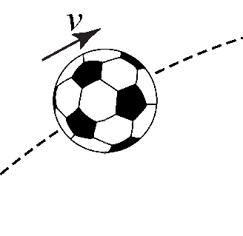19.踢足球是青少年喜爱的一项体育运动。如图所示是向斜上方飞出的足球，不考虑空气阻力，请你画出足球所受力的示意图。

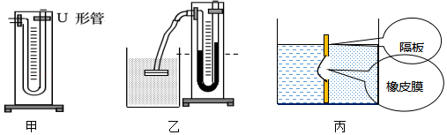20. 某同学用下列器材探究“液体内部的压强”。

(1)他向图甲的U形管内注入适量的液体，为了使实验现象更明显，液体最好用______（填“有色”或“无色”）；使用前，当液体静止时，U形管两侧液面高度______；（填“相等”或“不相等”）。

(2)图乙压强计通过U形管两侧液面的_________来反映橡皮膜所受压强的大小。

(3)为了检验“液体内部的压强与液体密度有关”这一结论，他用图丙的装置，在容器的左右两侧分别装入深度相同的不同液体，看到橡皮膜向左侧凸起，则_____侧液体的密度较大。（填“左”或“右”）。

21．在“探究摩擦力大小与哪些因素有关”的实验中，同学们提出了以下几种猜想：

A．与物体质量大小有关 B．与物体运动速度有关

C．与物体间的接触面积大小有关 D．与物体间接触面的粗糙程度有关

(1)实验中有一较长的水平粗糙桌面、一个带钩的长方体木块和一支弹簧测力计可供使用。小方用弹簧测力计水平匀速拉动木块在桌面上进行了三次实验，实验数据如下表所示，表中数据可以验证猜想_____（填序号），实验中采用控制变量法，则该实验注意保持木块与桌面的______________不变， 可得到的结论是____________________。

|  |  |  |
| --- | --- | --- |
| 次数 | 木块运动快慢 | 弹簧测力计示数/N |
| 1 | 较快 | 1.8 |
| 2 | 慢 | 1.8 |
| 3 | 较慢 | 1.8 |

(2)用上述器材还可以验证猜想_________（填序号），若实验中再提供一块长玻璃板，利用上述器材还可以验证猜想___________（填序号）。

**四、综合应用题**(本题共20分,其中22题8分,23题12分)

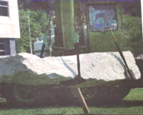22．大石头质量为5t，起重机在20s内将大石头沿竖直方向匀速提升1m。*g*取10N/kg，求：

(1)大石头所受重力的施力物体是______，大小为多少N？

(2)起重机的拉力所做的功？

(3)起重机提升大石头的功率是多少？

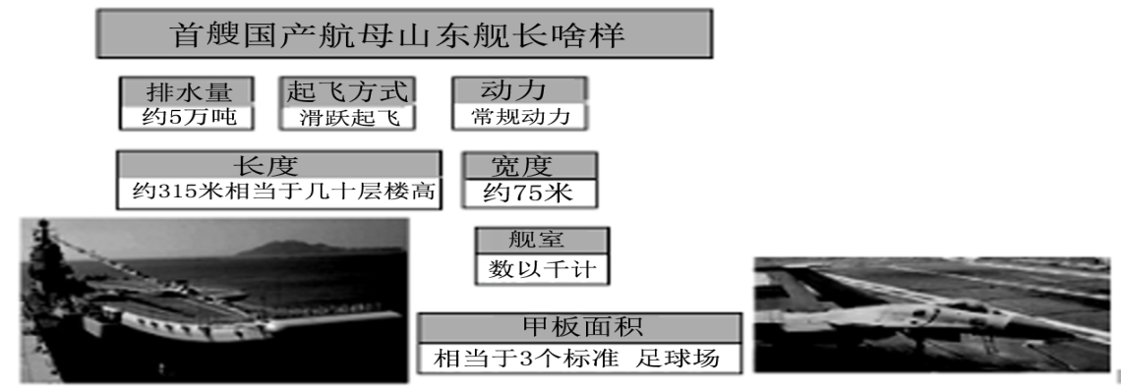23．2019年12月17日，中国首艘国产航空母舰山东舰正式入列，标志着中国海军正式进入双航母时代，是我国国防力量的重大突破。如图是山东舰部分技术参数及歼﹣15舰载战斗机飞行时所受阻力的大小与速度的关系。

|  |  |  |  |  |  |
| --- | --- | --- | --- | --- | --- |
| 速度*V*（m/s） | 100 | 200 | 300 | 400 | 500 |
| 阻力*f*（N） | 0.3×104 | 1.2×104 | 2.7×104 | 4.8×104 | 7.5×104 |

（g取10N/kg，海水密度取1.0×103kg/m3）请解答下列问题:

（1）山东舰设计满载排水量约5万吨，那么它满载时受到的浮力是多少？

（2）水面下5m处海水产生的压强是多少？

（3）一位质量为60kg的歼﹣15舰载机飞行员来到航母的水平甲板上，若双脚与甲板的接触面积是0.04m2，则他双脚站立时对甲板的压强是多少？

（4）当飞机以300m/s的速度匀速巡航时，飞机发动机的输出功率为多少千瓦？

**2021上学期期末文化素质检测试卷**

**八年级物理参考答案**

**一、选择题:（每题3分,共36分）**

|  |  |  |  |  |  |  |  |  |  |  |  |  |
| --- | --- | --- | --- | --- | --- | --- | --- | --- | --- | --- | --- | --- |
| 题号 | 1 | 2 | 3 | 4 | 5 | 6 | 7 | 8 | 9 | 10 | 11 | 12 |
| 答案 | C | B | B | D | A | B | C | A | B | B | C | D |

1．C

【详解】

游泳时手和脚向后划水，手和脚给水一个向后的力，由于物体间力的作用是相互的，水给手和脚一个向前的力，所以人会向前运动，此时水是施力物体，故ABD不符合题意，C符合题意。

故选C。

2．B

【详解】

A．不受力的物体可能处于静止状态或匀速直线运动状态，故A错误；

B．力可以改变物体的运动状态，物体运动状态改变时一定受到力的作用，故B正确；

C．物体受到非平衡力作用时，运动状态一定改变，而物体受到平衡力作用时，运动状态不会发生变化，故C错误；

D．处于静止状态的物体可能不受力或受到平衡力的作用，故D错误。

故选B。

3．B

【详解】

书包背带做得较宽，这是为了增大书包带与肩膀的受力面积，从而减小书包带对肩膀的压强。

故选B。

4．D

【详解】

根据题意知道，物体所受浮力等于物体在空气中的重力减去物体在水中时测力计的示数，即*F*浮=*G-F*

所以，代入数据

*F*浮=*G-F*=4.4N-3.4N=1N

故选D。

5．A

【详解】

因为对三个物体的作用力都是大小相等的力*F*，三个物体在力*F*的方向上移动的距离都是*s*，根据功的计算公式*W*=*Fs*可知，*F*对三个物体所做的功一样多。

故选A。

6．B

【详解】

起瓶器在使用过程中，动力臂大于阻力臂，是省力杠杆；食品夹在使用过程中，动力臂小于阻力臂，是费力杠杆；筷子在使用过程中，动力臂小于阻力臂，是费力杠杆；图示剪刀在使用过程中，动力臂大于阻力臂，是省力杠杆。

故选B。

7．C

【详解】

要测量6.2N的力，所选弹簧测力计的量程应大于6.2N，且分度值不超过0.2N，故ABD不符合题意，C符合题意。

故选C。

8．A

【详解】

*A、B*两点压强相等，由图可知，*hA*>*hB*，根据*p*=*ρgh*可得，*ρA<ρB*，*A、B*两点距离杯底高度相同，则*B*点到杯底的压强大于*A*点到杯底的压强，则从液面到杯底的液体压强*p*甲<*p*乙。

故选A。

9．B

【详解】

如图，相同时间，空气通过伞上方的路程大于伞下方的路程，空气通过上方的速度大于下方速度，根据流体的流速越大压强越小，下方压强大于上方压强，伞在上下压强差下被吸向上方，故B正确，ACD错误。

故选B。

10．B

【详解】

A．同一方块在甲中悬浮，物体悬浮时，浮力与重力大小相等，在乙中漂浮，漂浮时，浮力与重力大小相等，因此方块在甲、乙液体中受到的浮力相等，故A错误；

B．因为方块在甲、乙液体中受到的浮力相等，根据阿基米德原理，浮力大小等于排开液体的重力，因此方块两次排开液体的重力相等，即排开液体的质量相等，故B正确；

C．根据物体的沉浮条件，方块在甲中悬浮，甲液体密度与方块密度相等，方块在乙中漂浮，乙液体密度大于方块密度，因此甲液体的密度比乙液体的密度小，故C错误；

D．两容器液面相平，乙液体密度大，根据液体压强特点



因此甲液体对容器底部的压强较小，故D错误。

故选B。

11．C

【详解】

C．由*v-t*图象知道，3～4s内物体处于匀速直线运动状态，由二力平衡条件知道，物体所受到的摩擦力应与拉力*F*的大小相等；由*F-t*图象知道，*t*=3.5s时，拉力*F*=2N，所以此时物体受到的摩擦力大小也是2N，故C正确；

A．由*v-t*图象知道，1～3s内物体做加速直线运动，受到非平衡力的作用，即*t*=2s时，物体受非平衡力的作用，故A错误；

B．因为滑动摩擦力的大小与接触面的粗糙程度和压力的大小有关，与物体运动的速度无关，所以，1～3s内物体所受到的摩擦力大小也是2N，故B错误；

D．由图丙知道，当*t*=3.5s时，物体做匀速直线运动，速度为3m/s；由乙图知*t*=3.5s时，拉力为2N；则拉力的功率



故D错误。

故选C。

12．D

【详解】

A．在水面上方时，滑轮组的机械效率



故A不符合题意；

B．绳子自由端移动的速度



拉力*F*的功率



故B不符合题意；

C．当物体提升1m时，绳子的自由端应被拉下2m，故C不符合题意；

D．动滑轮重

*G*动=2*F*-*G*=2×120N-200N=40N

故D符合题意。

故选D。

**二、填空题:（每空2分,共24分）**

13．3×104 等于

【详解】

[1]货物受竖直向下的重力和钢丝绳对它竖直向上的拉力，当重物静止在空中时，重物受力平衡，二力的大小相等，则拉力

*F*=*G*=3×104N

[2]当货物以2m/s的速度匀速直线向上提起时，重物仍处在平衡状态，拉力仍然等于重力，为3×104N。

14．马德堡半球 AB

【详解】

[1]马德堡市的市长奥托格里克所做的马德堡半球实验，是最著名的也是最早证实大气压存在的实验。

[2]用吸管吸牛奶、吸盘式挂钩都利用了大气压强原理，船闸是连通器原理。

15．甲 铝

【详解】

（1）[1]相同的重的铜块，说明质量相同，由于密度相同，故体积相同，全部浸没时，水的密度大，由阿基米德原理可知，甲受到的浮力大。

（2）[2]由于同样重的铜块和铝，即所受的重力相同，质量相同，铝的密度小，故体积大，全部浸没在水中时，铝块的体积大，排开的水的体积大，由阿基米德原理可知，铝块受到的浮力大。

16．动 弹性势

【详解】

[1]运动员从最高处下落时高度减小，重力势能变小；速度增加，动能增加，重力势能转化为动能。

[2]床面发生弹性形变从而具有了弹性势能，且形变量越大，弹性势能越大。

17． 25 100

【详解】

[1]滑轮B是动滑轮，若物体所受重力均为50牛，不计滑轮重力及摩擦，当用力*F*2匀速提升物体时，力*F*2为



[2]不计滑轮重力及摩擦，力*F*1所做的功为即为克服重力做功，为

*W*=*Gh*=50N×2m=100J

18．重力势能 3.93×1013

【解析】

【详解】

（1）蓄能时，水被抽到上水库中，水的高度增加，所以电能转化为水的重力势能；

（2）水的质量为：

$m=ρv=1.0×{10}^{3}{\text{kg/m}}^{3}×7.86×{10}^{6}{\text{m}}^{\text{3}}=7.86×{10}^{9}\text{kg}$；

水的重力为：

$G=mg=7.86×{10}^{\text{9}}\text{kg}×10\text{N/kg}=7.86×{10}^{10}\text{N}$；

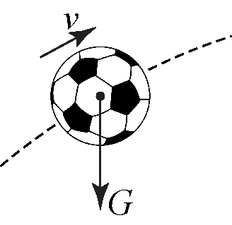水的重力做功为：

$W_{G}=Gh=7.86×{10}^{\text{10}}\text{N}×500m=3.93×{10}^{\text{13}}\text{J}$。

**三、作图与实验探究（每空2分，共20分）**

19. 【详解】

不考虑空气阻力，足球在空中只受竖直向下的重力作用，从足球的重心向下作重力的示意图，就是足球所受力的示意图，如图所示：

20. 有色 相等 高度差 右

【详解】

(1)[1]无色的液体与U形管及空气都是无色透明的，不易观察液面变化，为了使实验现象更明显，U形管中的液体最好用有色的液体。

[2]此时的装置为连通器，根据连通器原理可知，使用前当液体静止时，U形管两侧液面高度相等。

(2)[3]橡皮膜所受压强的大小不便于直接测量，这里应用了转换法，将橡皮膜受到的压强传递给U形管中的液体，用U形管两侧液面的高度差来反映橡皮膜所受压强的大小。

(3) [4]在容器的左右两侧分别装入深度相同的不同液体，看到橡皮膜向左侧凸起，则右侧液体压强大，根据可知，右侧液体的密度较大。

21. B 接触面积大小 滑动摩擦力的大小于速度无关 C D

【详解】

(1)[1]用弹簧测力计匀速拉动木块在桌面上以不同的速度运动，改变了速度，这探究的是滑动摩擦力与速度大小的关系。

[2][3]用同一木块实验，控制了压力大小和接触面的粗糙程度，据弹簧测力计的示数相同可以得出摩擦力大小与物体运动的速度无关的结论，还应当注意的是木块放置方式要相同，从而控制与桌面的接触面大小不变。

(2)[4]题中的器材除了能探究摩擦力与物体运动速度的关系之外，长方体木块平放、侧放、立放时接触面的大小不同，因此还可以探究摩擦力与接触面大小的关系。

[5]若实验中再提供一块长玻璃板，则还能改变接触面的粗糙程度，从而探究滑动摩擦力与接触面的粗糙程度的关系，即验证猜想D。

22． 【详解】

(1) 大石头所受重力的施力物体是地球(1分)

大石头的重力

*G*=*mg*=5×103kg×10N/kg=5×104N (2分)

(2)匀速提升拉力

*F*=*G*=5×104N (1分)

起重机的拉力所做的功

*W*=*Fs*=5×104N×1m=5×104J (2分)

(3)起重机提升大石头的功率

*P*==2.5×103W (2分)

23.【详解】

（1） 满载时排水量：

m排=50000t=5×107kg，

航母满载时受到的浮力：

F浮=G排=m排g=5×107kg×10N/kg=5×108N；(3分)

（2）水面下5m处海水产生的压强：

p=ρ海水gh=1.0×103 kg/m3×10N/kg×5m=5×104Pa；(3分)

（3）在水平甲板上，对地面的压力：

F=G=mg=60kg×10N/kg=600N，

站立时着地面积：S=0.04m2，

双脚站立时对甲板的压强：

*p*===1.5×104Pa (3分)

（4）査表可知：当飞机以300m/s的速度匀速巡航时，阻力位2.7×104 N

又因为飞机匀速巡航，所以：

F=f=2.7×104 N

飞机发动机的输出功率

P=Fv=2.7×104 N ×300m/s =8.1×106 w (3分)